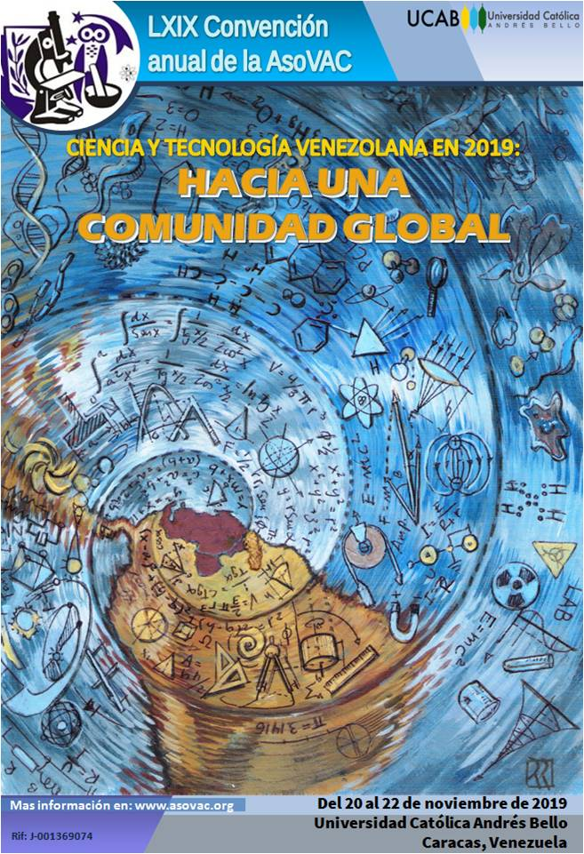
Simposio
del Grupo Venezolano de Historia y Sociología de la Ciencia (GVHSC), 2019
LXIX Convención de ASOVAC
21 de Noviembre de 2019.
Universidad Católica Andrés Bello (UCAB).
Coordinadores:
Humberto Ruiz Calderón y Yajaira Freites
8:00am-12m – 1:30pm- 4:30pm

1) DE LA FISICA DE EINSTEIN A LA NEUROFILOSOFÍA: LA FUNDAMENTACIÓN KANTIANA-HUSSERLIANA EN RELATIVIDAD GENERAL A TRAVÉS DE LAS NOCIONES DE ESPACIO, TIEMPO Y CAMPO COMO CONDICIONES COGNOSCITIVAS.
Ruth Castillo,
Universitá degli Studi di Roma Tre
Hora: 9.00 a.m (hora Venezuela)
Ver Video Ponencia
2) LA FORMA INTERCULTURAL DE LA CIENCIA Y SU DESARROLLO EN HISPANOAMÉRICA A FINALES DEL SIGLO XVIII. UNA ANTROPOLOGÍA DE LA CIENCIA DESDE LOS DISPOSITIVOS SIMBÓLICOS.
Rafael Balza García
Instituto Venezolano de Investigaciones Científicas-IVIC
Centro de Estudios de la Ciencia, Laboratorio de Historia de la Ciencia y la Tecnología.
Círculo Wittgensteineano-Centro de Estudios Filosóficos “Adolfo García Díaz”-LUZ
Universidad Pedagógica Experimental Libertador-IPRGR

3) LA OBRA BOTÁNICA DE ALEXANDER VON HUMBOLDT EN VENEZUELA: ANTECEDENTES Y REPERCUSIONES
Helga Lindorf
Centro de Botánica Tropical, Instituto de Biología Experimental
Facultad de Ciencias, Universidad Central de Venezuela .

4) FUENTES Y DOCUMENTOS PARA RECONSTRUIR LA HISTORIA DE LA IGLESIA EN VENEZUELA SIGLOS XVIII- XIX: EL CASO DE LA VIRGEN DE COROMOTO DE NAIGUATÁ
Enrique Cubero-Castillo
Instituto Venezolano de Investigaciones Científicas (IVIC), Universidad Católica Andrés Bello (UCAB).

5) LA RUTA QUE NO FUE PARA UN PAÍS EN CIERNES. 1RA. REVOLUCIÓN INDUSTRIAL Y SU INCIDENCIA EN VENEZUELA ENTRE LA INDEPENDENCIA Y LA GUERRA FEDERAL 1810-1863.
Nelson Méndez P.
Facultad de Ingeniería, U.C.V., Caracas.

6) INTENTOS DE PROFESIONALIZAR LA ARTILLERÍA COSTERA RAYADA DURANTE LA REGENERACIÓN GUZMANCISTA (1875-1876).
Germán Guía Caripe
USB- Sede del Litoral

7) INSTITUCIONALIZACIÓN DE LOS ESTUDIOS DE ARQUITECTURA EN VENEZUELA: LAS TRADICIONES ARTESANAL, POLITÉCNICA, ARTÍSTICA Y PROFESIONAL.
Orlando Marín Castañeda
Departamento de Diseño, Arquitectura y Artes Plásticas, Universidad Simón Bolívar

8) LOS PIONEROS DE LA SISMOLOGÍA EN VENEZUELA: UNA VISIÓN PERSONAL
José Antonio Rodríguez A
Fundación Venezolana de Investigaciones Sismológicas, FUNVISIS.

9) ELEMENTOS DE GEOBOTÁNICA DE VENEZUELA EN LA NARRATIVA DE RÓMULO GALLEGOS
Sergio Foghin-Pillin
UPEL-IPC-CIEMEFIVE.

10) EL DR. GUSTAVO BRACHO Y SU STAFF MÉDICO QUIRÚRGICO VETERINARIO EN LA UNIDAD DE CARDIOLOGIA EXPERIMENTAL DE ASCARDIO: UNA EXPERIENCIA ADELANTADA DEL PARADIGMA ONE MEDICINE-ONE WORLD-ONE
Naudy Trujillo Mascia y Milva Javitt-Jimenez
Sociedad Venezolana de Historia de la Medicina Veterinaria
Universidad Centroccidental Lisandro Alvarado

11) ¡HEMOS INNOVADO! RECUERDOS DE ALGUNOS DESARROLLOS TECNOLÓGICOS EN VENEZUELA DURANTE EL SIGLO XX.
José G. Álvarez-Cornett
Investigador Principal, Proyecto VES; Escuela de Física, Facultad de Ciencias, UCV.

12) FRANCISCO DE VENANZI: LA CIENCIA COMO IDEARIO INTELECTUAL
Yajaira Freites
Centro de Estudios de la Ciencia, IVIC- AsoVAC
13) LA ENTRADA DE VENEZUELA EN EL CIBERESPACIO (1988-1998). UNA INDAGACIÓN CON SONDEO HISTÓRICO DIGITAL .
José G. Álvarez-Cornett
Investigador Principal, Proyecto VES; y Escuela de Física, Facultad de Ciencias, UCV
14) LA INVESTIGACIÓN EN NANOESCALA EN VENEZUELA. A DIEZ AÑOS DE LA PROPUESTA DEL PLAN NACIONAL DE NANOTECNOLOGÍA
María Sonsiré López; Eduardo Robles-Belmont* y Lilibeth Pacheco.
Instituto Venezolano de Investigaciones Científicas, Centro Estudios de la Ciencia, Laboratorio de Estudios Contemporáneos sobre Ciencia, Tecnología y Sociedad (IVIC), Venezuela.
*Universidad Nacional Autónoma de México, Instituto de Investigaciones en Matemáticas Aplicadas y en Sistemas, Laboratorio de Redes (LAR-IIMAS), México.

Los resúmenes de las ponencias están “colgados” en una pestaña de la Revista Bitácora-e; http://www.saber.ula.ve/bitacora-e/eventos/index.html

